- Insert smart sim card sa globe tattoo. Then plug in sa computer, kahit saang usb port pwede.
- Magpapakita to, just click OK. Then magkoclose sya.
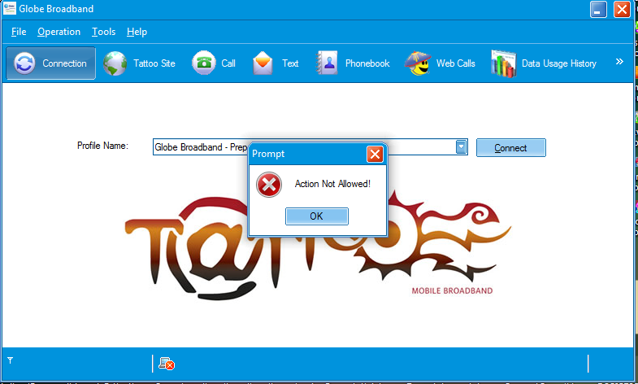3. Check mo sa task bar kung nagrurun pa si globe(parang ung pic sa baba). If meron, right click mo po sa icon ng globe then exit/close. 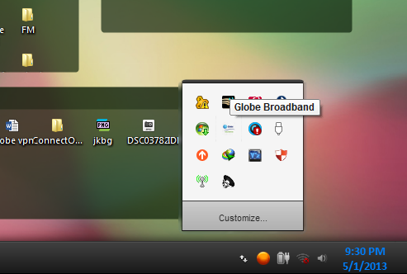
4. double click nyo po un e153 express unlocker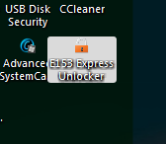5. Magpapakita po to. 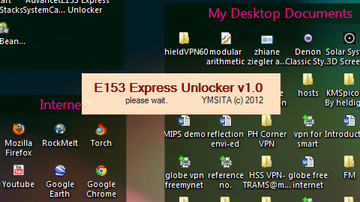
6.pag DONE na po nagpakita, just click it po para magexit. 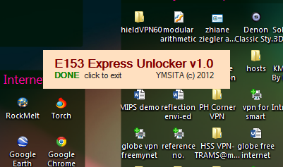7. You can now open ur globe tattoo.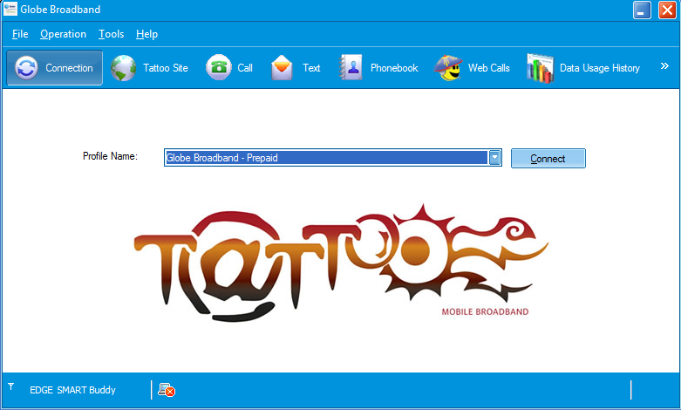
Note: temporary lang po ung unlock kaya kaylangan po ulitin ung process pagkadetach mo ng globe tattoo sa laptop...

